Flan de queso crema con base de pastel.
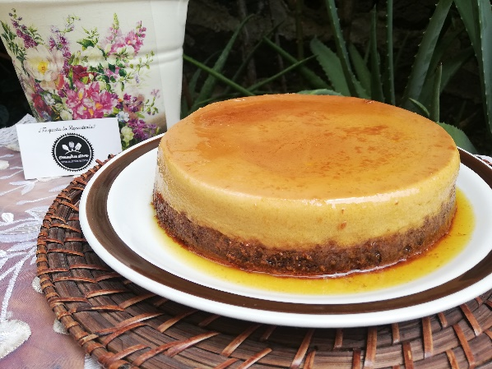
Ingredientes caramelo:
***** (2 Cda) de agua.
80g (*******) Azucar blanca.
***** (2 Cda) de agua.
Ingredientes flan queso crema:
500 ml (*******) Leche entera.
200 ml (*******) Crema para batir.
20 g (*******) Azucar blanca. (preparación liquida)
***** (1 cdita) Ralladura de limón. (Ver sugerencias)
300g (*******) Queso crema. Temperatura ambiente.
100 g (*******) Azucar blanca.
***** (6 Pieza) Huevo.
Ingredientes de la base de pan:
220g (*******) Harina para pastel Betty crocker sabor chocolate.
***** (1 Pieza) Huevo.
15 g (*******) Mantequilla sin azucar.
***** (½ Tza) Leche entera.
Molde circular de 20 cm
Preparación caramelo:
En una cacerola pequeña colocar 1 cucharada de agua y el azucar blanca, llevar a fuego medio-bajo evitando en todo momento mezclar con algún utensilio (puedes mezclar solo con el movimiento de la cacerola para evitar que se queme) hasta obtener un color dorado. Apgar el fuego en su totalidad, verter la cucharada de agua restante y tapar por 1 minuto.
Verter el caramelo sobre el molde o refractario y cubrir toda la base, reservar.
Preparación flan de queso crema:
Precalentar el horno entre a 180ºC.
En una cacerola, verte la leche entera, la crema para batir, el azucar y la ralladura de limón, llevar a fuego medio, Mezclar la preparación con ayuda de una espátula de goma, cuando comience a hervir apagar el fuego y retirar la preparación. Reservar.
En un bowl colocar el queso crema junto con el azucar, incorporar perfectamente con ayuda de la batidora. Agregar 1 a 1 las piezas de huevo incorporando perfectamente uno antes de agregar el otro.
Agregar un poco de la preparación liquida a la preparación de queso he incorporar para igualar la temperatura de ambas preparaciones, agregar la preparación liquida en 3 partes. Reservar.
Preparación de base:
Colocar la harina para pastel en un bowl pequeño, la leche, el huevo y la mantequilla previamente derretida, incorporar perfectamente con un batidor de globo evitando formar grumos.
Montado antes del horneado:
Mediante un colador fino, colar la preparación de flan de queso crema 2 veces. Verter la preparación en el molde sobre la capa de caramelo.
Con ayuda de una cuchara, colocar poco a poco la mezcla de pastel sobre toda la superficie de la capa de flan.
Llevar el molde con la preparación a baño maría sobre un molde ligeramente mas amplio con agua caliente en su interior.
Hornear a 180ºC por 20 minutos o hasta que la superficie de pan tome un color dorado. Retirar del horno y colocar una capa ligera de aluminio que cubra el pan. Hornear a 180ºC por 30 a 40 minutos más.
Retirar del horno y dejar enfriar completamente. Refrigerar por al menos 5 horas cubierto con papel film o plástico en la superficie de pan.
Pasar con mucho cuidado un palillo por los borden del pan para ayudarlo a desmoldarse.
Dar vuelta sobre un plato de presentación con mucho cuidado.
Servir frio acompañado de frutos rojos.
Sugerencias:
Evitar quemar el caramelo, esto dará un sabor amargo a la preparación final.
La ralladura de limón debe evitar la parte blanca, ya que esto puede dar un sabor amargo.
Es de suma importancia realizar un buen mezclado en la preparación del flan, de igual manera el colar la preparación con un colador fino, esto hará que la presentación final sea sin huecos.
Debes tener mucho cuidado si usas un refractario o molde de cristal, evita combinar elementos calientes y fríos, esto puede ocasionar que el molde pueda romperse.
El pastel no se quemará en el horno siempre y cuando el baño maría tenga suficiente agua.

